Zał. Nr 1
SZCZEGÓŁOWY OPIS PRZEDMIOTU ZAMÓWIENIA
Przedmiotem niniejszego zadania jest budowa Otwartej Strefy Aktywności (OSA) EDYCJA 2019, położonej w:
- Obrębie ewid. 141308_2.0019 Szydłówek, Działka Nr 179, w miejscowości Szydłówek,
- Obrębie ewid. 141308_2.0005 Kluszewo, Działka Nr 374/3, w miejscowości Kluszewo,
gmina Szydłowo, powiat Mławski, województwo Mazowieckie, przeznaczonej do użytku mieszkańców gminy.

WYPOSAŻENIE OTWARTEJ STREFY AKTYWNOŚCI (OSA):

Zestawienie urządzeń
W ramach inwestycji przewiduje się utworzenie dwóch Otwartych Stref Aktywności, z których każda składać się będzie z

Urządzenia siłowni plenerowej:
Biegacz + Orbitrek + Słup
Prasa + Wioślarz + Słup
Rower + Jeździec + Słup
Surfer (Wahadło) + Twister + Słup
Drabinka + Podciąg nóg + Słup
Regulamin SZ

Strefa relaksu
Ławki
Urządzenie do gier edu. - Szachy
Piłkarzyki betonowe
Zieleń, nasadzenia, rekultywacja
Kosz na śmieci z daszkiem

Infrastruktura
Stojak na rowery (4)
Tablica informacyjna OSA

Jakość i certyfikaty
Zestawy dla publicznych i prywatnych placów zabaw, a także dla wszelkich innych placów zabaw i przestrzeni edukacyjnych dostępnych dla dzieci od 3 do 14 lat są zaprojektowane zgodnie z przepisami grupy norm bezpieczeństwa PN-EN 1176:2009,

Przy projektowaniu, budowie i użytkowaniu infrastruktury sportowo-rekreacyjnej będącej przedmiotem zadania inwestycyjnego wymagane jest przestrzeganie Polskich Norm, a w szczególności:
PN-EN 16630:2015-06 Wyposażenie siłowni plenerowych zainstalowanych na stałe. Wymagania bezpieczeństwa i metody badań,
PN-EN 1176:2009 Wyposażenie placów zabaw i nawierzchnie z jej nowelizacjami,
PN-EN 1177:2009 Nawierzchnie placów zabaw amortyzujące upadki – . Wyznaczanie krytycznej wysokości upadku.
Spełniania wymagań zawartych w PN-EN 16630:2015-06, musi być potwierdzone Certyfikatem wydanym w systemie akredytowanym przez Polskie Centrum Akredytacji (PCA). Aby zapewnić właściwą jakość certyfikacji, jednostka certyfikująca wyroby musi wykazać się posiadaniem akredytacji przez Polskie Centrum Akredytacji (PCA) lub krajowej jednostki akredytującej pozostałych państw członkowskich, zgodnie z Rozporządzeniem Parlamentu Europejskiego i Rady Unii Europejskiej (WE) nr 765/2008 z dnia 09.07.2008r. ustanawiające wymagania w zakresie akredytacji i nadzoru rynku, odnoszące się do warunków wprowadzania produktów do obrotu i uchylające rozporządzenie (EWG) nr 339/93.

Opis urządzeń

Siłownia plenerowa (6 urządzeń)
OPIS TECHNICZNY bezobsługowych urządzeń odpornych na warunki atmosferyczne:
MATERIAŁ: Urządzenia wykonane ze stali grubościennej, zabezpieczonej antykorozyjnie (galwanizacja ogniowa, podwójne malowanie proszkowe).
ŁOŻYSKA: zastosowano łożyska typu zamkniętego (NSK – najwyższej jakości),
UCHWYTY: gumowane rączki,
KOLOR: Kolor: RAL 7032 szary / RAL 6006 zielony
INSTRUKCJE: instrukcje użytkowania w formie metalowej tabliczki znamionowej. Instrukcje: obrazkowa i literowa.
GWARANCJA: 2 lata
SPRZĘT DO UŻYTKU PUBLICZNEGO:
- Klasa użytkowania: S
- Klasa dokładności: A

Elementy
Zestaw zbudowany jest z następujących elementów i materiałów:
- rama nośna – rura stalowa o średnicy 140 x 3,6 mm,
- wsporniki ruchowe – rury stalowe: średnica 33,7– 63 x 3,5 mm,
- siedziska i oparcia ze stali,
- pokrywa zabezpieczająca elementy mocujące z tworzywa sztucznego,
- uchwyty i rączki z polichlorku winylu,
- łożyska typu zamkniętego NSK
- stopy fundamentowe – beton 600 x 600 mm, H = 600 mm,
- połączenie słupków nośnych i ramy nośnej w fundamencie – śrubowe, sztywne.

Materiały:
- stal: St3/R35
- beton: B30/B25
- Wszystkie elementy stalowe ocynkowane ogniowo i malowane podwójnie proszkowo farbami poliestrowymi.

Wyrób spełnia wymagania bezpieczeństwa zawarte w:
- PN-EN 1176-1:2009,
- PN-EN 1176-7:2009,
- PN-EN 16630:2015-06
Spełniania wymagań zawartych w PN-EN 16630:2015-06, musi być potwierdzone Certyfikatem wydanym w systemie akredytowanym przez Polskie Centrum Akredytacji (PCA). Aby zapewnić właściwą jakość certyfikacji, jednostka certyfikująca wyroby musi wykazać się posiadaniem akredytacji przez Polskie Centrum Akredytacji (PCA) lub krajowej jednostki akredytującej pozostałych państw członkowskich, zgodnie z Rozporządzeniem Parlamentu Europejskiego i Rady Unii Europejskiej (WE) nr 765/2008 z dnia 09.07.2008r. ustanawiające wymagania w zakresie akredytacji i nadzoru rynku, odnoszące się do warunków wprowadzania produktów do obrotu i uchylające rozporządzenie (EWG) nr 339/93.
- Certyfikat uprawniający do oznaczania wyrobu znakiem bezpieczeństwa B

Biegacz + Orbitrek

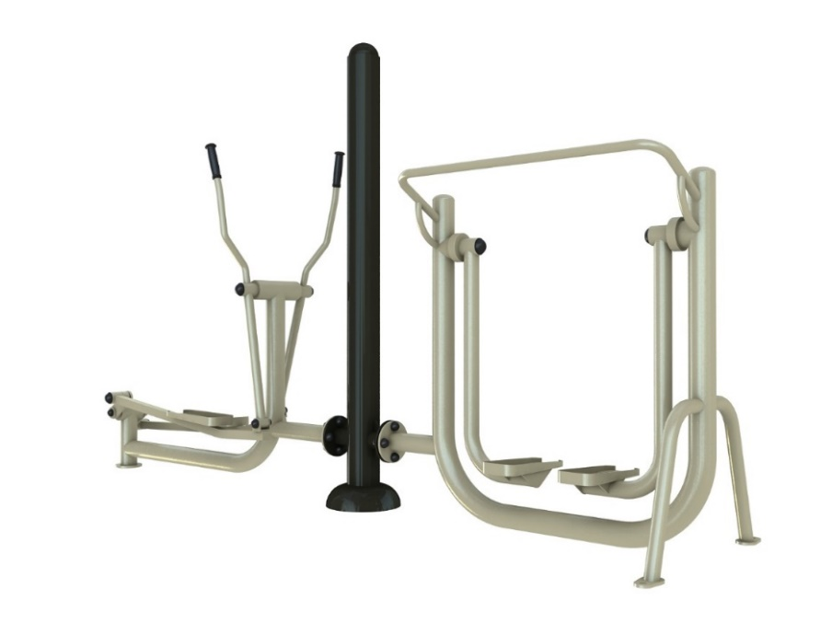

Biegacz:
Kategoria urządzenia: koordynacja ruchowa, poprawa wydolności organizmu.
Funkcja: wzmacnia mięśnie nóg i bioder, imituje ruch biegu przy minimalnym obciążeniu stawów
Skala trudności: łatwe.
Przeznaczone dla osób dorosłych i dzieci powyżej 10 roku życia. Dzieci poniżej 14 roku życia mogą korzystać z urządzenia tylko pod opieką osoby dorosłej. Z urządzenia nie mogą korzystać użytkownicy poniżej 140 cm. Maksymalny ciężar użytkownika 150 kg.
Instrukcja użytkowania przymocowana do urządzenia.

Orbitrek:
Kategoria urządzenia: koordynacja ruchowa, poprawa wydolności organizmu.
Funkcja: wzmacnia mięśnie nóg i bioder, imituje ruch biegu przy minimalnym obciążeniu stawów
Skala trudności: łatwe.
Przeznaczone dla osób dorosłych i dzieci powyżej 10 roku życia. Dzieci poniżej 14 roku życia mogą korzystać z urządzenia tylko pod opieką osoby dorosłej. Z urządzenia nie mogą korzystać użytkownicy poniżej 140 cm. Maksymalny ciężar użytkownika 150 kg.
Instrukcja użytkowania przymocowana do urządzenia.

Prasa nożna + Wioślarz

Wioślarz:
Kategoria urządzenia: budowa mięśni, poprawa wydolności organizmu.
Funkcja: wzmacnia mięśnie nóg, brzucha, klatki piersiowej, ramion i górnej partii pleców.
Skala trudności: średnie.
Przeznaczone dla osób dorosłych i dzieci powyżej 10 roku życia. Dzieci poniżej 14 roku życia mogą korzystać z urządzenia tylko pod opieką osoby dorosłej. Z urządzenia nie mogą korzystać użytkownicy poniżej 140 cm. Maksymalny ciężar użytkownika 150 kg.
Instrukcja użytkowania przymocowana do urządzenia.

Rower + Jeździec

Surfer + twister
Surfer:
Kategoria urządzenia: koordynacja ruchowa, budowa mięśni.
Funkcja: wzmacnia mięśnie kończyn dolnych i brzucha, wspomaga aktywność stawów biodrowych oraz kręgosłupa lędźwiowego.
Skala trudności: łatwe.
Przeznaczone dla osób dorosłych i dzieci powyżej 10 roku życia. Dzieci poniżej 14 roku życia mogą korzystać z urządzenia tylko pod opieką osoby dorosłej. Z urządzenia nie mogą korzystać użytkownicy poniżej 140 cm. Maksymalny ciężar użytkownika 150 kg.
Instrukcja użytkowania przymocowana do urządzenia.

Twister:
Kategoria urządzenia: koordynacja ruchowa, budowa mięśni.
Funkcja: wzmacnia mięśnie kończyn dolnych i brzucha, wspomaga aktywność stawów biodrowych oraz kręgosłupa lędźwiowego.
Skala trudności: łatwe.
Przeznaczone dla osób dorosłych i dzieci powyżej 10 roku życia. Dzieci poniżej 14 roku życia mogą korzystać z urządzenia tylko pod opieką osoby dorosłej. Z urządzenia nie mogą korzystać użytkownicy poniżej 140 cm. Maksymalny ciężar użytkownika 150 kg.
Instrukcja użytkowania przymocowana do urządzenia.

Drabinka + podciąg nóg
Drabinka:
Kategoria urządzenia: budowa mięśni, rozciąganie.
Funkcja: wzmacnia mięśnie pleców, barków oraz kończyn górnych.
Skala trudności: średnie do trudnego.
Przeznaczone dla osób dorosłych i dzieci powyżej 10 roku życia. Dzieci poniżej 14 roku życia mogą korzystać z urządzenia tylko pod opieką osoby dorosłej. Z urządzenia nie mogą korzystać użytkownicy poniżej 140 cm. Maksymalny ciężar użytkownika 150 kg.
Instrukcja użytkowania przymocowana do urządzenia.

Podciąg nóg:
Kategoria urządzenia: budowa mięśni.
Funkcja: wzmacnia mięśnie brzucha, ramion, pleców, pomaga utrzymać poprawną postawę ciała.
Skala trudności: trudne.
Przeznaczone dla osób dorosłych i dzieci powyżej 10 roku życia. Dzieci poniżej 14 roku życia mogą korzystać z urządzenia tylko pod opieką osoby dorosłej. Z urządzenia nie mogą korzystać użytkownicy poniżej 140 cm. Maksymalny ciężar użytkownika 150 kg.
Instrukcja użytkowania przymocowana do urządzenia.

Regulamin siłowni

500 mm ( szerokość dibondu) x 700 mm ( wysokość dibondu) x 2000 mm ( wysokość tablicy)

Strefa relaksu

Ławka montowane na stałe do podłoża,

Długość 192 cm Szerokość 55 cm Wysokość 76 cm Waga ok. 38 kg Podstawa - rura stalowa Ø 6 cm, ocynkowana, malowana proszkowo Listwy z drewna iglastego (gr. 3,8 cm) malowane lakierobejcą Sposób montażu: za pomocą kotwy lub kołka rozporowego

Szachy/warcaby,

Stolik do gry w Chińczyka ma identyczną konstrukcję jak prezentowany stolik do gry w szachy. Różni się planszą do gry.

Piłkarzyki

Stół do popularnej gry w piłkarzyki. Do zastosowania na zewnątrz. Montaż zarówno na twardym
jak i miękkim podłożu.W całości wykonany z betonu B30 płukanego. Zbrojony stalą oraz mikrowłóknami.
Powierzchni boiska gładzona oraz pokryta kilkoma warstwami farby wysoce odpornej na uderzenia oraz szkodliwe działanie czynników atmosferycznych. Drążki (grille) wykonane ze stali nierdzewnej. Figurki oraz pozostały osprzęt wykonany z tworzywa oraz gumy. Komplet
zawiera cztery płytki pod nogi do ustawienia na miękkim podłożu.

Zagospodarowanie zieleni
Realizacja zadania w zakresie nasadzeń przyczyni się do poszerzenia wiedzy z zakresu środowiska przyrodniczego i jego ochrony poprzez edukację ekologiczną. Będzie ona również miała wpływ na doznania estetyczne użytkowników OSA.
Rośliny będą izolowały OSA od sąsiedztwa.

Zestawienie roślin - krzewy
L.p. | Nazwa |  | Pojemnik* | Rozmiar* | Ilość
1 | Potentilla | Pięciornik | C3 | 40-60 | 10
2 | Berberis thunbergii | Berberys Thunberga | C2 | 35-45 | 10
3 | Physocarpus opulifolius | Pęcherznica kalinolistna | C3 | 40-60 | 10
Razem 30 krzewów.

Infrastruktura

Kosz na śmieci

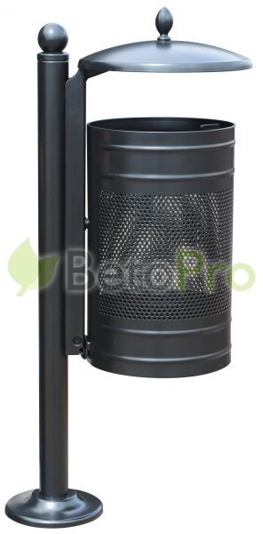

Stojak do rowerów

Długość 150 cm Szerokość 40 cm Wysokość 25 cm Waga: 9,5 kg Podstawa: 135x40 cm Konstrukcja: ceownik 4x0,5 cm, rura stalowa 3,2x0,2 cm, rura 3/8", ocynkowana ogniowo Opcja: stojak może być malowany na dowolny kolor według palety RAL Sposób montażu: za pomocą kotwy lub kołka rozporowego

Tablica informacyjna - OSA

Wizualizacja poglądowa
500 mm ( szerokość dibondu) x 700 mm ( wysokość dibondu) x 2000 mm ( wysokość tablicy)

